Интеллектуальная игра «Географическое ассорти»

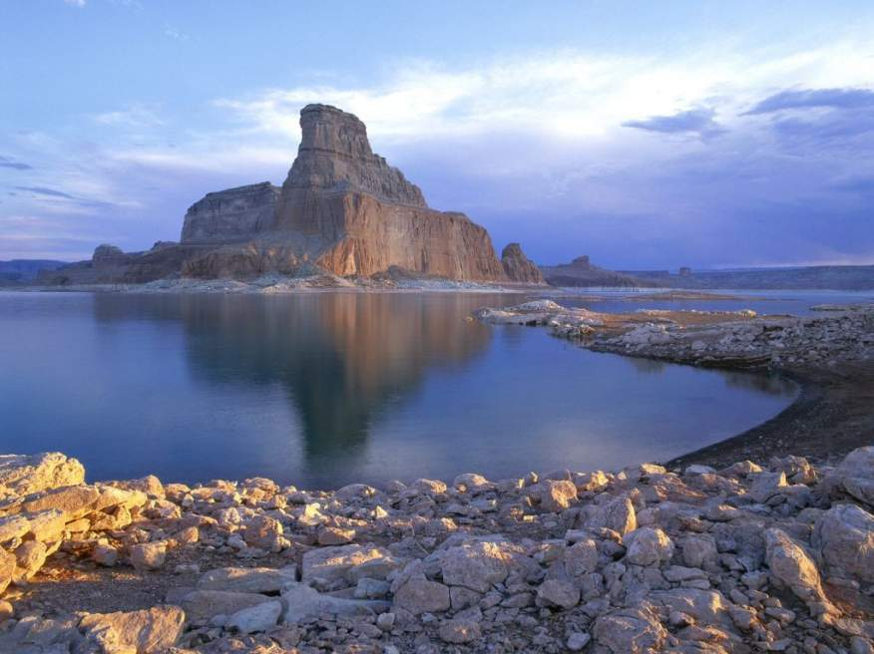

Подготовила учитель географии Кашедова Л.В.
2014 год

Интеллектуальная игра «Географическое ассорти»

Цель: Развитие у учащихся познавательного интереса к географической науке, мышления, памяти, внимания; расширение кругозора, воспитание уверенности в своих силах.
Оборудование: интерактивная доска, компьютерная презентация игры «Географическая дуэль».
Межпредметные связи: история, биология, литература, экология.

В игре принимают участие 5 учащихся. Участникам поочерёдно предлагаются вопросы. За каждый правильный ответ участник получает 1 балл. По количеству баллов определяется победитель игры.

1 тур. «Ледяная тема»

1. Эти сладкие изделия имеют один корень со словом «лёд». (Леденцы)
2. Ледяная гора, большая часть которой скрыта под водой. (Айсберг)
3. Небольшое отверстие во льду на реке или озере, сделанное человеком. (Прорубь)
4. Инструмент, помогающий альпинистам в продвижении по ледовым и снежным склонам. (Ледоруб)
5. В сердце и в глаз ему попали два осколка дьявольского зеркала, и сердце его превратилось в кусок льда. Назовите имя героя, название сказки. (Кай из сказки «Снежная королева»)

2 тур. Экология

1. Утром 26 октября 1948 года город Донору (США) окутал густой туман. Из смеси тумана с дымом и копотью стала выпадать сажа, покрывавшая дома, тротуары и мостовые. Видимость была настолько плохой, что жители с трудом находили дорогу домой. Врачей осаждали кашляющие и задыхающиеся люди, жаловавшиеся на нехватку воздуха, насморк, резь в глазах, боль в горле… Какое явление здесь описано? Что было его главной причиной? (Смог (ядовитый туман, причиной которого стало скопление в нижних слоях атмосферы вредных веществ, образующихся под действием солнечных лучей из капель природного тумана, выхлопных газов автомобилей и выбросов промышленных предприятий).
2. Почему нельзя собирать грибы рядом с автострадами, железными дорогами и промышленными предприятиями? (Грибы способны очень легко накапливать в себе вредные вещества, которых особенно много содержится в воздухе и земле рядом с железными, автомобильными дорогами и промышленными предприятиями. Употребление таких грибов в пищу неизбежно приведёт к сильнейшему отравлению, возможно со смертельным исходом).
3. В США регулярно проводятся распродажи книг, одежды и различного имущества, которые уже не нужны его хозяевам. Какое значение имеют эти распродажи для экономики и экологии? (Распродажа позволяет уменьшить использование невозобновляемых природных ресурсов, потребляемых при производстве данных товаров (экономическое значение); предупреждается возможное загрязнение окружающей среды вследствие выброса ненужных вещей на свалки (экологическое значение)).
4. Прав ли был с точки зрения экологической науки знаменитый литературный герой Дон Кихот Ламанчский из романа М. Сервантеса, боровшийся с ветряными мельницами?
(Нет, поскольку ветроэнергетика представляет собой один из нетрадиционных видов энергии и является экологически безопасной, так как исключает загрязнение окружающей среды продуктами сгорания топлива).
5. Почему различные лечебные учреждения стремятся располагать в красивой природной обстановке, подальше от городского шума и загрязнений? (Чистый воздух, отсутствие сильных шумов и благоприятный природный ландшафт оказывают дополнительное лечебно-оздоровительное воздействие на пациентов этих учреждений, ускоряют их выздоровление).

3 тур. Уеду я в Америку

1. Назовите государства Северной Америки. (Канада, США, Мексика).
2. Столица США. (Вашингтон).
3. Какой государственный язык в Канаде? (Английский, французский).
4. Коренное население Северной Америки. (Индейцы).
5. Бывшая «сахарница» США. Что это? Где это? (Куба).

4 тур. Шутки на карте

1. Река на Алтае, или птица-генерал. (Лебедь).
2. Река в бассейне Дона или довольно умная птица, почему-то ставшая символом растяпы. (Ворона).
3. Река во Владимирской области или птица, которая может служить сторожем вместо собаки. (Гусь).
4. Река на Ближнем Востоке или палубные полосатые пассажирского рейса в кино.(Тигр).
5. Город в Австралии или кормилица крестьянской семьи. (Корова).

5 тур. Учёные

1. На берегу озера Иссык-Куль находится могила Н.М.Пржевальского. На памятнике изображён орёл, опустившийся на 9-ти метровую скалу. В его лапах карта Азии. Число ступеней, ведущих к подножию памятника, скульптор определил, порывшись в архивах. Чему же равно это число? (10 – число экспедиций, которые совершил Н.М.Пржевальский).
2. Более месяца плыл он по этому, полному опасности, водному пути. Всё время избегал мелей и встречные скалы. Он думал, что если из этих вод найдёт выход в другой океан, то будет первым, кто нашёл путь вокруг Земли. Этот пролив впоследствии был назван его именем. Что это за пролив и что вы знаете об этом путешественнике? (Фернан Магеллан. Магелланов пролив).
3. Как звали известнейшего нашего земляка, который переоделся купцом, чтобы изучить один из районов современного Китая? (Шокан Валиханов).
4. Кто первым достиг Северного полюса? (Роберт Пири).

5. Этот английский путешественник доплыл до Австралии. Его именем назван один из островов вблизи материка, а также море, омывающее Австралию. (Абель Тасман).

6 тур. «Обыкновенное чудо»

1. Какое явление описывает М.В.Ломоносов в «Избранных произведениях»:
Как может быть, чтоб мёрзлый пар
Среди зимы рождал пожар?
(Полярное сияние)
2. Считается, что земной магнетизм менее всего ощущается здесь. (На экваторе).
3. Долину гейзеров можно увидеть на Камчатке, в Исландии, в Йеллоустонском национальном парке США и в этой стране. Недаром на языке аборигенов этот остров именуется»Страна большого белого облака», а любимое национальное кушанье их – мясо или овощи, сваренные в кипящей воде гейзеров. Назовите эту страну. (Новая Зеландия).
4. Могут ли встречаться камни, которые плавают в воде, как древесина, и деревья, древесина которых тонет в воде, как камни? (Пемза, саксаул).
5. Поэт А.Лёвушкин так описал это явление:
Как есть наважденье прямое –
Ни сумерек нету, ни звёзд.
Лишь Солнце умоется в море
И вновь занимает свой пост.
Что это за явление? Где оно наблюдается?
(Полярный день)

7 тур. Эти удивительные растения

1. Эти растения, имеющие ценную древесину, удивительны тем, что выполняют роль естественных насосов. Высаженные в заболоченных районах, они способствуют их быстрому осушению. (Эвкалипты).
2. Множество удивительных растений увидели испанцы – спутники Х.Колумба, вступив на открытый им американский материк. Особенно поразила их привычка индейцев сворачивать листья одного из неведомых растений в трубочку и поджигать её. Что это за растение? (Табак).
3. Об этом растении арабский поэт писал: «Свои ноги оно погружает в воду, а голову – в огонь небес».Вкусные сладкие плоды его употребляют в пищу. (Финиковая пальма).
4. Это растение встречается только в пустыне Намиб. Похоже на вазу для цветов. Живёт 200 лет. (Вельвичия).
5. Во времена колонизации Америки испанские завоеватели натолкнулись на отчаянное сопротивление индейцев. Хорошо вооружённые отряды не сомневались в успехе предстоящего боя. Но вот навстречу им вышли почти безоружные молодые воины. В вытянутых руках они несли пылающие жаровни. Подойдя ближе, воины стали сыпать в них какой-то порошок и в воздух поднялись клубы дыма.
Ветер отнёс его к насмехающимся над колдовством испанцами. Как только они вдохнули дым, тут же побросали оружие, стали хвататься за лицо руками, кашляли, тёрли слезящиеся глаза, чихали. «Облако смерти!» - пронёсся крик. Завоеватели бежали. Что за оружие применили в этом бою индейцы? (Красный горький перец).

